РЕСПУБЛИКА ТАТАРСТАН  Совет  Шереметьевского сельского поселения Нижнекамского муниципального района  423560, Нижнекамский район,  с. Шереметьевка, ул.Октябрьская площадь, 15 | 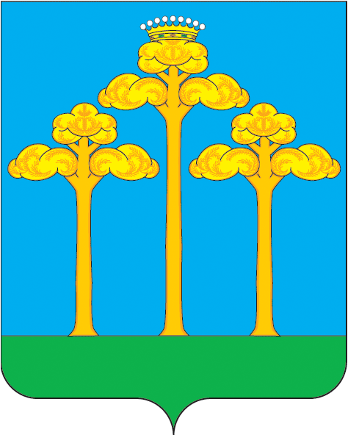 | ТАТАРСТАН РЕСПУБЛИКАСЫ  Түбән Кама  муниципаль районы  Ширәмәт авыл жирлеге  Советы  423560, Түбән Кама районы,  Ширәмәт авылы, Октябрь мәйданы урамы, 15
тел./факс (8555) 33-02-72, электронный адрес: Sheremetevskoe.Sp@tatar.ru,
сайт: www. sheremetevskoe-sp.ru

РЕШЕНИЕ КАРАР

от __________2023 г. № __

О внесении изменений в решение Совета Шереметьевского сельского поселения Нижнекамского муниципального района Республики Татарстан от 23 июля 2018 года № 13 «О налоге на имущество физических лиц»

В соответствии с Главой 32 Налогового Кодекса Российской Федерации, руководствуясь Уставом муниципального образования «Шереметьевское сельское поселение» Нижнекамского муниципального района Республики Татарстан, Совет Шереметьевского сельского поселения решает:

- Внести в решение Совета Шереметьевского сельского поселения от 23 июля 2018 года № 13 «О налоге на имущество физических лиц» следующие изменения:
абзац второй подпункта 1 пункта 2 Решения изложить в следующей редакции:
«- гаражей и машино-мест, в том числе расположенных в объектах налогообложения, указанных в подпункте 4 настоящего пункта;»;
в абзаце третьем подпункта 1 пункта 2 Решения слова «предоставленных» и «, дачного» исключить;
в абзаце шестом пункта 3.1. Решения слова «площадью не более 30 квадратных метров» исключить;
абзац седьмой пункта 3.1. признать утратившим силу.
- Настоящее решение обнародовать в установленном законодательством порядке.
- Контроль за исполнением настоящего решения оставляю за собой.

В.И. Никишин

